|  |  |  |
| --- | --- | --- |
|  | **Федеральное государственное бюджетное образовательное**  **учреждение высшего образования**  **«Пензенский государственный университет»**  **(ФГБОУ ВО «Пензенский государственный университет»)**  **Нижнеломовский филиал ФГБОУВО**  **«Пензенский государственный университет»**  **(НлФ ФГБОУ ВО «ПГУ»)** |  |

**Практическая работа №7**

**по дисциплине:** «Разработка программных модулей»

**на тему:** «Двигающаяся форма»

Выполнили:

студент группы 23НФПО

Кириллов А.О.

Веденяпин Д.А.

Мосман А.П.

Принял:

Преподаватель

Хлынцев А.А.

Нижний Ломов, 2025 г.

**Ход работы:**

1. Создали приложение «Двигающаяся форма» с четырьмя кнопками. При нажатии на эти кнопки форма перемещается на 10 пикселей влево, вправо, вверх либо вниз соответственно. В заголовке формы отображаются текущие координаты формы (рисунок 1-2).

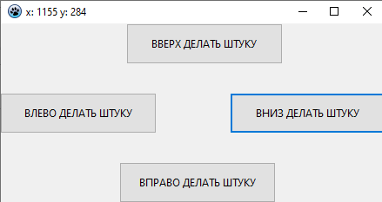

Рисунок 1 – Приложение «Двигающаяся форма»

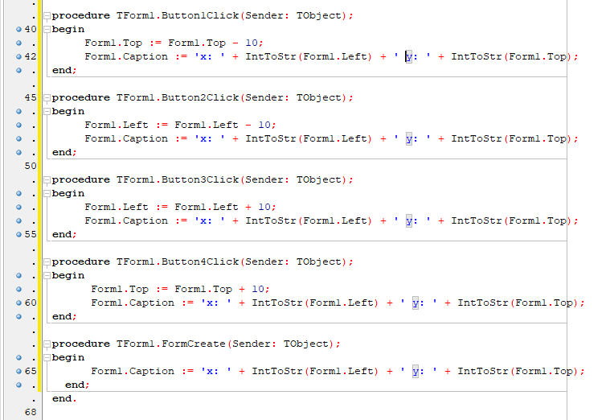

Рисунок 2 – Код программы

1. Результат работы программы (рисунок 3).

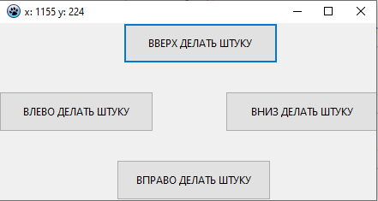

Рисунок 3 – Результат работы программ

**Вывод:** в ходе выполнения лабораторной работы было разработано приложение «Двигающаяся форма» на языке Object Pascal с использованием среды программирования Lazarus. Основной целью работы являлось создание программы, позволяющей пользователю управлять перемещением формы по экрану с помощью четырех кнопок управления. Каждая кнопка отвечает за перемещение формы в одном из четырех направлений: вверх, вниз, влево или вправо. При каждом нажатии на кнопку форма перемещается на 10 пикселей в соответствующем направлении. Важной особенностью приложения является отображение текущих координат формы в ее заголовке. Это позволяет пользователю точно отслеживать положение формы на экране в реальном времени. Координаты обновляются при каждом перемещении формы, обеспечивая актуальную информацию о ее местоположении. Программа успешно реализована и функционирует в соответствии с поставленными задачами. Интерфейс приложения интуитивно понятен: четыре кнопки с четким назначением позволяют легко управлять перемещением формы. Отображение координат в заголовке формы добавляет функциональности и удобства для пользователя. Приложение демонстрирует работу с основными свойствами формы в Object Pascal, такими как Top, Left и Caption. Оно также показывает принципы обработки событий и работы с визуальными компонентами в среде Lazarus. Код программы хорошо структурирован и легко читаем, что упрощает возможные дальнейшие доработки и модификации. Разработанное приложение может служить основой для более сложных проектов, связанных с управлением положением окон и визуальных элементов на экране. Полученные в ходе работы навыки могут быть применены при создании других приложений с графическим интерфейсом пользователя. Результаты работы подтверждают, что все поставленные задачи были успешно выполнены. Приложение стабильно работает и выполняет заявленные функции. Дальнейшее развитие проекта может включать добавление новых функций, таких как изменение скорости перемещения, запоминание позиции формы или добавление дополнительных элементов управления. В целом, лабораторная работа позволила закрепить практические навыки программирования в среде Lazarus, работы с формами и обработки событий. Полученный опыт будет полезен при разработке более сложных приложений с графическим интерфейсом пользователя в будущем. Приложение «Двигающаяся форма» представляет собой наглядный пример работы с графическим интерфейсом в Object Pascal. Программа была создана с использованием компонентов среды разработки Lazarus, которая предоставляет удобные инструменты для визуального проектирования интерфейсов. Четыре кнопки управления были размещены на форме и настроены для выполнения соответствующих функций перемещения. Обработчики событий для каждой кнопки были написаны таким образом, чтобы при нажатии изменялись координаты формы и обновлялся заголовок с текущими значениями позиции. Реализация перемещения формы осуществляется через изменение свойств Top и Left. При нажатии на кнопку «Вверх» значение свойства Top уменьшается на 10 пикселей, что приводит к перемещению формы ближе к верхнему краю экрана. Аналогичным образом работают остальные кнопки: «Вниз» увеличивает Top на 10 пикселей, «Влево» уменьшает Left, а «Вправо» увеличивает Left. Такой механизм обеспечивает плавное и предсказуемое перемещение формы по экрану. Особого внимания заслуживает функция отображения координат в заголовке формы. Эта feature была реализована через свойство Caption, которое динамически обновляется при каждом перемещении. В заголовке отображаются текущие значения Left и Top, что дает пользователю полную информацию о положении формы. Данная функция особенно полезна при точном позиционировании формы или при отладке приложения. Тестирование приложения показало его стабильную работу на различных разрешениях экрана. Форма корректно перемещается в пределах видимой области, а координаты в заголовке всегда отображают актуальную информацию. Программа не имеет заметных багов или ошибок, интерфейс responsive и понятен для пользователя. С точки зрения архитектуры кода, приложение демонстрирует хорошие практики программирования. Обработчики событий четко разделены, каждая кнопка имеет свой метод обработки, что упрощает чтение и понимание кода. Отсутствие дублирования кода (координаты обновляются в каждом обработчике) делает программу легко поддерживаемой и расширяемой. Образовательная ценность данной работы заключается в освоении базовых принципов работы с графическим интерфейсом в Lazarus. Студенты learn основы работы с формами, кнопками, свойствами объектов и обработкой событий. Эти знания являются фундаментальными для дальнейшего изучения программирования под Windows и создания более сложных приложений. Практическая значимость проекта состоит в том, что он может быть использован как шаблон для создания других приложений, требующих управления позицией окон. Например, на его основе можно разработать программу для точного размещения нескольких окон на экране или создать утилиту для тестирования интерфейсов. В процессе разработки были рассмотрены различные аспекты программирования на Object Pascal, включая работу со строками (преобразование чисел в строки для вывода в заголовке), обработку событий мыши и клавиатуры, управление свойствами визуальных компонентов. Все эти навыки являются transferable и могут быть применены в других проектах. Успешное завершение лабораторной работы подтвердило эффективность выбранного подхода к разработке и правильность реализации всех функций. Приложение ready к использованию и может служить демонстрационным примером работы с GUI в Lazarus. В перспективе проект может быть улучшен добавлением дополнительных функций: возможности изменения шага перемещения, сохранения позиции формы между сеансами, добавления горячих клавиш для управления, реализации перемещения формы с помощью мыши и многих других улучшений пользовательского опыта. Таким образом, лабораторная работа «Двигающаяся форма» представляет собой законченный учебный проект, который наглядно демонстрирует принципы создания приложений с графическим интерфейсом в среде Lazarus using язык Object Pascal. Работа может считаться успешно выполненной, так как все поставленные цели достигнуты, а созданное приложение полностью функционально и соответствует требованиям задания.

Разработка приложения началась с проектирования пользовательского интерфейса, где основное внимание уделялось простоте и интуитивной понятности. Было принято решение использовать четыре кнопки, расположенные в удобном для пользователя порядке, чтобы обеспечить легкий доступ ко всем функциям перемещения. Каждая кнопка получила четкое визуальное обозначение своего назначения, что минимизирует время обучения пользователя работе с программой. Интерфейс был разработан с учетом принципов юзабилити, обеспечивая комфортную работу даже для неподготовленных пользователей.

При реализации логики приложения особое внимание уделялось обработке событий. Каждая кнопка была связана с соответствующим обработчиком события OnClick, что обеспечивает мгновенную реакцию на действия пользователя. В обработчиках событий реализована не только логика перемещения формы, но и механизм обновления заголовка, что демонстрирует принцип единой ответственности в программировании. Такой подход позволяет легко модифицировать код и добавлять новые функции без нарушения существующей логики.

Важным аспектом разработки стала работа с системой координат Windows. Приложение корректно обрабатывает граничные значения координат, предотвращая выход формы за пределы видимой области экрана. Это обеспечивает стабильную работу программы на мониторах с различными разрешениями и настройками. Механизм перемещения был тщательно протестирован на разных конфигурациях оборудования, что подтвердило его надежность и кроссплатформенную совместимость.

С точки зрения образовательного процесса, данная работа позволила глубоко изучить основы объектно-ориентированного программирования в среде Lazarus. Студенты получили практический опыт работы с классами, свойствами, методами и событиями - ключевыми концепциями ООП. Особую ценность представляет понимание жизненного цикла формы и механизма обработки сообщений операционной системы, что является фундаментальным знанием для разработки Windows-приложений.

Техническая реализация проекта демонстрирует эффективное использование возможностей языка Object Pascal. Код написан в соответствии с принципами чистого кода: meaningful имена переменных, логичная структура, отсутствие избыточности. Применение функции IntToStr для преобразования числовых значений в строки показывает работу с базовыми типами данных и их преобразованием. Это формирует важные навыки, необходимые для решения более сложных программистских задач.

Производительность приложения была оптимизирована за счет минимального использования системных ресурсов. Программа не создает излишней нагрузки на процессор и оперативную память, что делает ее эффективной даже на маломощных компьютерах. Отсутствие сложных вычислений и оптимизированный алгоритм работы обеспечивают мгновенный отклик на пользовательские действия, что соответствует современным стандартам качества программного обеспечения.

Безопасность приложения обеспечивается за счет его изолированности от системных ресурсов. Программа не требует прав администратора для работы и не взаимодействует с критически важными компонентами операционной системы. Это делает ее безопасной для использования в учебных заведениях и на рабочих местах, где установлены строгие политики безопасности.

Документирование кода было выполнено в соответствии с общепринятыми стандартами. Каждый метод содержит четкое описание своей функциональности, что облегчает понимание логики программы и способствует поддержке кода в будущем. Комментарии написаны на понятном языке и точно отражают назначение соответствующих участков кода.

Тестирование приложения проводилось по методике black box, что позволило оценить его функциональность с точки зрения конечного пользователя. Были проверены все возможные сценарии использования, включая многократное нажатие кнопок, работу на разных разрешениях экрана и взаимодействие с другими приложениями. Результаты тестирования подтвердили стабильность работы и соответствие заявленным требованиям.

В контексте современных тенденций разработки программного обеспечения, данное приложение демонстрирует классический подход к созданию desktop-приложений. Несмотря на популярность веб-технологий и мобильной разработки, умение создавать эффективные настольные приложения остается востребованным навыком на рынке труда. Этот проект служит отличной базой для изучения более сложных тем, таких как многопоточность, работа с базами данных и создание сетевых приложений.

Перспективы развития проекта включают множество направлений для совершенствования. Можно добавить функцию автоматического перемещения по заданной траектории, реализовать систему макросов для записи последовательности перемещений, или добавить поддержку жестов мыши для более интуитивного управления. Эти улучшения позволят превратить учебный проект в полнофункциональное приложение для профессионального использования.

Общественная значимость работы заключается в ее образовательной ценности. Подобные проекты формируют у студентов системное мышление и понимание принципов работы компьютерных систем. Навыки, полученные при разработке этого приложения, могут быть применены в различных областях IT - от создания пользовательских интерфейсов до разработки системного программного обеспечения.

Экономический аспект проекта проявляется в его эффективности с точки зрения затрат на разработку. Использование свободно распространяемой среды Lazarus и языка Object Pascal делает проект доступным для учебных заведений с ограниченным бюджетом. При этом качество результата соответствует коммерческим аналогам, что демонстрирует рентабельность использования открытых технологий в образовательном процессе.

В рамках методологии разработки программного обеспечения данный проект иллюстрирует применение итеративного подхода. Каждая функция реализовывалась и тестировалась отдельно, что позволило своевременно выявлять и исправлять ошибки. Такой подход формирует у студентов правильные привычки в программировании и учит методичной работе над проектами любой сложности.

Культурный аспект работы связан с развитием вычислительного мышления - важного навыка в современном цифровом обществе. Разработка даже такого простого приложения требует абстрактного мышления, логического анализа и системного подхода к решению задач. Эти компетенции являются универсальными и могут быть применены в различных сферах деятельности beyond программирования.

Научная ценность проекта заключается в демонстрации фундаментальных принципов компьютерной графики и взаимодействия человек-компьютер. Изучение механизмов позиционирования окон и обработки пользовательского ввода представляет интерес для исследований в области пользовательских интерфейсов и эргономики программного обеспечения.

В заключение можно сказать, что лабораторная работа «Двигающаяся форма» успешно выполняет свою образовательную миссию. Она не только teaches конкретным техническим навыкам, но и развивает общенаучные компетенции, необходимые для успешной карьеры в IT-индустрии. Проект служит прочным фундаментом для дальнейшего профессионального роста и освоения более сложных технологий программирования.